Тема: Алгоритмы и элементы программирования Алгоритмические конструкции Подпрограммы. Рекурсивные алгоритмы.
Тема урока для нас не полностью новая. Предлагаю записать в тетрадях блок-схему.Основные понятия алгоритма мы уже знаем.

Виды алгоритмических конструкций
Для записи алгоритмов существуют разные способы: текстово-формульная запись, блок-схема, машина Тьюринга, машина Поста, программа на алгоритмическом языке и др. Каждый алгоритм записывается в системе команд исполнителя. Вне зависимости от выбранной формы записи элементарные шаги алгоритма объединяются в алгоритмические конструкции (структуры): последовательные, ветвящиеся, циклические, вспомогательные алгоритмы (см. “Подпрограммы”) и рекурсивные. В 1966 году Бом и Джакопини доказали, что для записи любого сколь угодно сложного алгоритма достаточно трех основных алгоритмических конструкций: последовательных, ветвящихся, циклических.
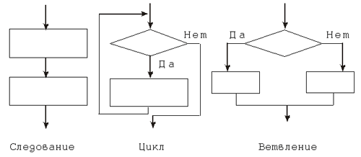
Следование не имеет специальной формы записи, а выражается в том, что входящие в него шаги записываются последовательно, а управление после выполнения очередного шага этой конструкции переходит к следующему. В текстовой форме записи — это просто последовательная запись пунктов, соответствующих шагам алгоритма. В блок-схемах — это последовательная запись блоков действия, соединенных стрелкой, направленной от предыдущего блока к следующему. На процедурном языке программирования данная конструкция выражается просто последовательной записью инструкций (операторов языка программирования).
Ветвление в текстовой форме записи обычно выглядит так: если выполнено такое-то условие, то сделать то-то (или перейти на такой-то пункт алгоритма), в противном случае сделать то-то (или перейти на такой-то пункт алгоритма). В блок-схемах для реализации конструкции ветвление предназначен специальный блок условия, имеющий форму ромба. Данный блок имеет один вход и два выхода, соответствующих истинному или ложному значению логического выражения, записанного в этом блоке. В языках программирования данная конструкция реализуется через условный оператор (см. “Операторы языка программирования”). В машине Тьюринга ветвление реализуется через анализ текущего состояния машины и текущего символа на ленте машины Тьюринга (в зависимости от символа и от состояния машины на ленту записывается определенный символ и совершается переход в определенное состояние).
Циклическая конструкция в явном виде во многих формах записи алгоритмов, к сожалению, отсутствует. На практике она реализуется с помощью проверки условия и управляющей конструкции перехода. В текстовой форме записи переход осуществляется на тот же самый пункт или пункт с меньшим номером. В блок-схемах переход с помощью стрелок осуществляется на часть схемы, по которой выполнение алгоритма уже ранее проходило. В языках программирования циклическая конструкция реализуется через различные операторы цикла: “с предусловием”, “с постусловием”, “с параметром”. На самом деле для реализации любой циклической конструкции хватило бы и одного вида оператора, например, с “предусловием”, различные операторы циклов вводятся в тот или иной язык программирования только для удобства программистов.

Надо попробовать решить задачу решить задачу с помощью программы на языке Паскаль.
Рассмотрим следующую задачу. Пусть на вход алгоритму подается последовательность символов “+”. Требуется заменить каждый второй символ этой последовательности на “–”. Решения отправить мне по вацапу. Удачи.

